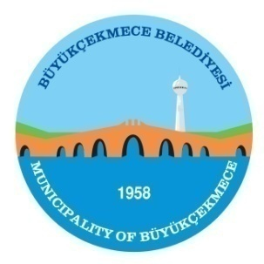 | T.C.  BÜYÜKÇEKMECE BELEDİYESİ BELEDİYE MECLİSİ  KOMİSYON RAPORLARI | Tarih:  11.10.2021  Rapor No: 5
 | PLAN BÜTÇE KOMİSYONU
KONUNUN ÖZÜ : 2022 YILI BÜTÇESİ

KOMİSYON İNCELEMESİ : 5393 sayılı Belediye Kanunu’nun 18.Mad. gereği Meclis’e havale edilerek, Belediye Meclisimizin 04.10.2021 - Pazartesi günü yapılan Ekim ayı olağan toplantısı 1. Birleşiminde gündemin; 3. maddesi olan “2022 Yılı Bütçesi” 5393 sayılı Belediye Kanunu’nun 62. maddesi hükümleri uyarınca görüşülerek, incelenip, değerlendirilmek ve rapora bağlanmak üzere Plan ve Bütçe Komisyonuna havale edilmiştir.

KOMİSYON GÖRÜŞÜ: Komisyonumuzca yapılan müzakereler sonucu;
2022 yılı Bütçesi 10.08.2021 gün ve 914 no’lu Encümen kararı ile 465.000 000,00 - TL, olarak teklif edilmiştir.

Yapılan komisyon çalışmalarında 2022 yılı Bütçesi incelenmiş olup, bu incelemeler sonucunda;
2022 yılı bütçesinin Büyükçekmece Belediye encümeni tarafından teklif edildiği şekliyle 465.000.000,00 - TL. olarak Ahmet KÜÇÜK’ün ret oyuna karşılık Hakan ÇEBİ ve Seçkin SARI 'nın kabul oyları ile, komisyonumuz tarafından oy çokluğu ile kabul edilmiştir. 11.10.2021

Meclis’in onayına arz olunur.

Hakan ÇEBİ
Komisyon Başkanı

Seçkin SARI Ahmet KÜÇÜK
Komisyon Başkan Vekili Üye

